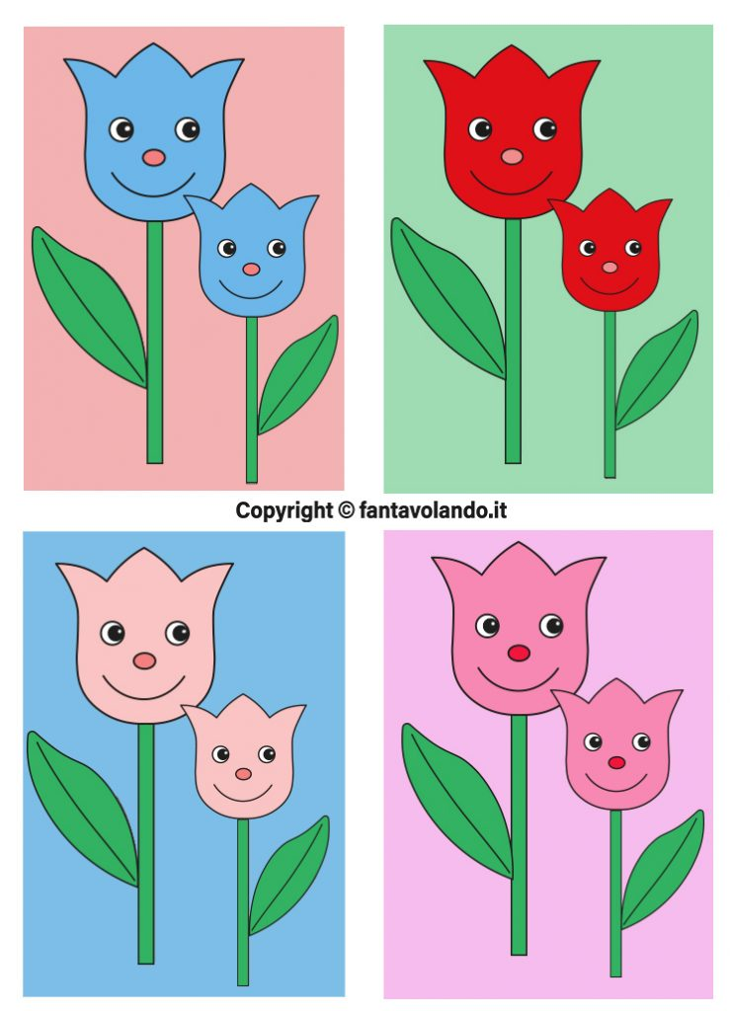

ESEMPIO DEI FIORELLINI COLORATI E INCOLLATI.

